REPUBLICA DE CHILE
MINISTERIO DE SALUD

DPTO. ASESORIA JURIDICA

ESTABLECE ADVERTENCIA PARA ENVASES DE PRODUCTOS HECHOS CON TABACO

DECRETO N° 128 DE 2007

Publicado en el Diario Oficial de 05.09.07

Vigencia: 12 de noviembre de 2007, fecha en la que queda derogado el dto. 95/06.

REPUBLICA DE CHILE
MINISTERIO DE SALUD

DPTO. ASESORIA JURIDICA
HMM/SPJ/SFM/MAA

ESTABLECE ADVERTENCIA PARA ENVASES DE PRODUCTOS HECHOS CON TABACO

N° 128 /

Publicado en el Diario Oficial de 05.09.07

SANTIAGO, 14 de agosto de 2007

VISTOS:
Lo establecido en la ley Nº 19.419; las obligaciones internacionales asumidas por el Estado de Chile al ratificar el Convenio Marco para el Control del Tabaco de la Organización Mundial de la Salud; lo dispuesto en el decreto con fuerza de ley Nº 1, de 2005, de este Ministerio, que fija el texto refundido, coordinado y sistematizado del decreto ley Nº 2763, de 1979, y de las leyes Nº 18.933 y Nº 18.469; y el artículo 32 número 6 de la Constitución Política de la República; en el Decreto Supremo Nº 95 de 2006 del Ministerio de Salud;

DECRETO:

1°.- Todo envase de los productos hechos con tabaco, deberá contener la siguiente advertencia:

A) COMPONENTE TEXTO:
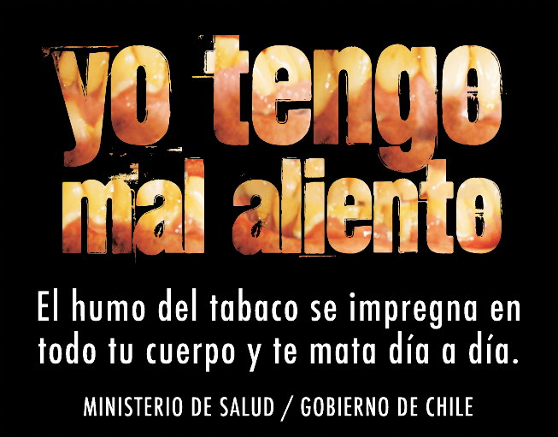

B.1) COMPONENTE IMAGEN EN ENVASES DE CIGARRILLOS:
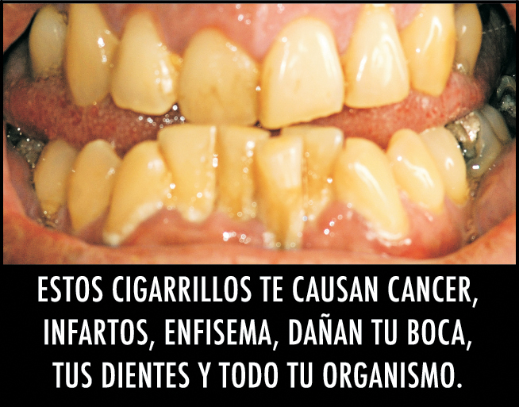

B.2) COMPONENTE IMAGEN EN ENVASES DE OTROS PRODUCTOS HECHOS CON TABACO:
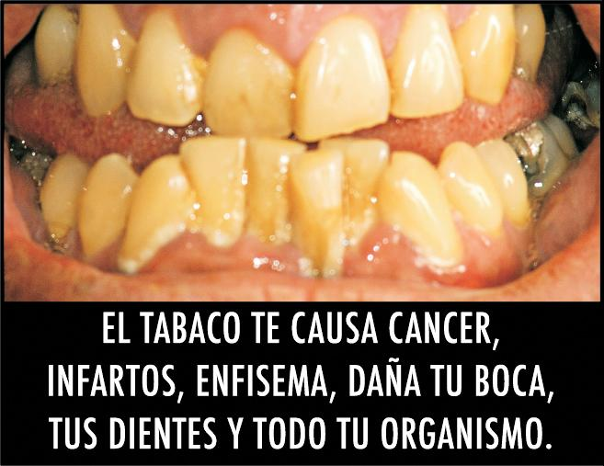

2º.- Esta advertencia tendrá una vigencia de 12 meses a partir de la entrada en vigor de este Decreto.
Durante el plazo antes señalado, esta advertencia deberá figurar en toda la producción nacional e importada destinada a su distribución y comercialización dentro del territorio nacional.
En los Almacenes de Venta Libre o “Duty Free Shop”, indicados en la ley Nº 19.288, se admitirá la venta de productos hechos con tabaco con advertencias distintas, vigentes en otros países, siempre y cuando en ellas se contengan advertencias con imágenes y tengan dimensiones similares a la advertencia establecida en este decreto; en caso contrario y se trate de productos producidos en el exterior, la advertencia podrá ser adherida a los envases bajo los mismos requisitos y condiciones indicados en los numerales siguientes.
3º.- Esta advertencia deberá ser impresa en todos los envases de cigarrillos, cigarros y similares, en cualquiera de sus presentaciones y no podrá, en ningún caso, ser removible. En el caso de productos importados, deberá ser adherida a los envases de manera que no pueda ser despegada fácilmente.
4º.- En ningún caso esta advertencia podrá ser cubierta por dibujos, colores o tramas impresos en el papel o plástico transparente que rodea los envases, ni ser adherida o impresa en este papel. Tampoco podrá ser cubierta por insertos u otro tipo de elementos colocados entre dicho envoltorio y los envases.
En caso de que dentro de las cajetillas se incorpore un inserto, la advertencia deberá estar por ambos lados.
5º.- Esta advertencia deberá figurar en las dos caras principales o mayores de cualquier tipo de envase de cigarrillos y demás productos hechos con tabaco.
En el caso de los paquetes de cigarrillos tipo cajetilla dura, el componente imagen deberá ocupar el 50% de la cara frontal o anterior del envase y el componente texto deberá ocupar el 50% de la cara posterior del envase. Los paquetes de cigarrillos tipo cajetilla blanda deberán incluir ambos componentes, uno en cada cara principal o mayor, ocupando el 50% de ellas.
La advertencia se colocará en la parte inferior de cada cara.
En el caso de paquetes cilíndricos, esta advertencia ocupará el 50% de la superficie principal expuesta y deberá incluir ambos componentes de la advertencia en partes iguales.
Los cartones de cigarrillos deberán incluir ambos componentes de la advertencia en el 50% de cada una de sus caras principales, a menos que por estar envueltos en papel o plástico transparente sea visible la advertencia impresa en los envases. En este último caso las cajetillas se deberán ordenar de manera que ambos componentes de la advertencia sean visibles.
En los demás formatos o presentaciones de cigarrillos, la advertencia se incluirá respetando las proporciones indicadas en este número y las especificaciones técnicas.

6º.- Esta advertencia deberá ajustarse a las especificaciones técnicas que se precisan en el anexo adjunto, denominado “Normativa Gráfica para el uso de las advertencias en envases y publicidad de cigarrillos y de otros productos hechos con tabaco”, que se entiende formar parte integrante de este decreto.
7º.- Las especificaciones técnicas indicadas en el numeral anterior corresponden a ambos componentes de la advertencia indicados en el numeral 1°, así como a los archivos electrónicos que el Ministerio de Salud pondrá a disposición de los interesados de acuerdo a lo establecido en el numeral 11°.
Los productores o importadores de productos hechos con tabaco podrán solicitar al Ministerio de Salud el visto bueno del original de imprenta para impresión, para dichos efectos este Ministerio encomendará a su Departamento de Comunicaciones y Relaciones Públicas informar acerca de la prueba presentada. Con el sólo mérito del informe favorable, se entenderá que el Ministerio de Salud no presenta objeciones.
8º.- Si al entrar en vigencia una nueva advertencia quedaran saldos en bodega del fabricante o importador con la advertencia anterior, para su distribución, éste deberá solicitar autorización a la Secretaría Regional Ministerial de Salud que corresponda a su casa matriz. Esta excepción sólo podrá alcanzar hasta un monto equivalente a la producción distribuida durante el mes anterior. Esta solicitud deberá realizarse con diez días hábiles de anticipación a la fecha en que se deberá contar con dicha autorización, acompañando los antecedentes en los que se acredite el volumen de dicha distribución. Por producción distribuida durante el mes anterior se entenderá el volumen de la producción despachado desde las bodegas o fábricas para su venta.
9º.- Las especificaciones técnicas señaladas para la advertencia indicada precedentemente, deberán cumplirse en todos los casos en que ésta aparezca, de acuerdo a lo establecido en los numerales siguientes.
10º.- El cuerpo de la letra, el interlineado, la tipografía, expandido de la letra, contraste, colores y demás características de la imagen y del texto, dimensiones, relaciones y especificaciones técnicas, deberán ser de acuerdo a las especificaciones técnicas indicadas en la normativa gráfica anexa a este decreto.
11º.- Se prohíbe la publicidad del tabaco o de elementos de la marca relacionados con dicho producto, salvo al interior de los lugares de venta.
En los lugares de venta, los avisos de los productos hechos con tabaco, incluyendo la aparición de toda marca o logotipo de cigarrillos y demás productos hechos con tabaco, sola o como nombre de fantasía o formando parte de otra denominación, deberán cumplir con las siguientes normas.
En el caso de los avisos cuyo formato sea vertical, la advertencia ocupará el 50% inferior, dividiéndose este espacio en partes iguales entre el componente imagen y el componente texto. En el caso de los formatos largos, la advertencia con sus dos componentes, deberá ubicarse en la parte inferior de la pieza publicitaria, un componente arriba del otro. En el caso de los formatos cortos, la advertencia con sus dos componentes, deberá ubicarse en la parte inferior de la pieza publicitaria, un componente al lado del otro.
En el caso de los avisos cuyo formato sea horizontal la advertencia deberá figurar en el 50% del lado derecho de ella, vista de frente, dividiéndose este espacio en partes iguales entre el componente imagen y el componente texto. En el caso de los formatos largos, la advertencia con sus dos componentes, deberá ubicarse a la derecha de la pieza publicitaria, un componente al lado del otro. En el caso de los formatos cortos, la advertencia con sus dos componentes, deberá ubicarse a la derecha de la pieza publicitaria, un componente arriba del otro.
En todo caso, se deberá tener en cuenta que los componentes de la advertencia deberán aparecer íntegramente y ajustándose a los formatos establecidos para los envases de cigarrillos.
En los avisos luminosos e iluminados la advertencia debe tener la misma luminosidad que el resto del aviso.
Ninguna representación gráfica de la marca, puesta en cualquier tipo de superficie, podrá figurar sin la advertencia.
El Ministerio de Salud pondrá a disposición de los medios de comunicación e industria tabacalera los archivos electrónicos con las advertencias indicadas en formato para cajetillas estándar de 20 cigarrillos, de 10 cigarrillos y cartones de cigarrillos. Para acceder a ellos, el interesado deberá comunicar por escrito su solicitud al Ministerio de Salud, acompañando el soporte correspondiente para su copia electrónica. Estas copias no podrán ser adaptadas, intervenidas o modificadas de manera que se altere lo dispuesto en este decreto.
12º.- Se prohíbe que en el nombre o propiedades asociadas a la marca de cigarros o cigarrillos se incluyan términos tales como light, suave, ligero, bajo en alquitrán, nicotina, monóxido de carbono u otros similares.
13º.- En una de las caras laterales de las cajetillas de cigarrillos se deberá informar acerca de la presencia de las siguientes sustancias y componentes, en los siguientes términos:
El humo de cada cigarrillo que tú fumas contiene, entre otros productos tóxicos:
Alquitrán, producto que te provoca cáncer.
Nicotina, producto que te hace adicto.
Monóxido de carbono, gas tóxico igual al que emana de los tubos de escape.
Arsénico, químico utilizado como veneno para ratas.

Esta información deberá ocupar la totalidad de una de las caras laterales y ajustarse a las especificaciones técnicas que se indican en la normativa gráfica anexa a este decreto.
14º.- Las infracciones al presente decreto se sancionarán de acuerdo a lo establecido en los artículos 15, 16 y 17 de la ley N° 19.419, y su fiscalización corresponderá a las Secretarías Regionales Ministeriales de Salud y a Carabineros de Chile, de acuerdo a lo establecido en el artículo 15 del mismo cuerpo legal.
15°.- El presente decreto entrará en vigencia el día 12 de noviembre de 2007, fecha en la cual se entenderá derogado el decreto supremo Nº 95 de 2006 del Ministerio de Salud.

Sin perjuicio lo anterior, el Numeral 11º del presente Decreto, entrará en vigencia el mismo día que entre en vigor el artículo 3º de la ley 19.419.

ANÓTESE, TÓMESE RAZÓN Y PUBLÍQUESE.- MICHELLE BACHELET JERIA, PRESIDENTA DE LA REPÚBLICA.- MARÍA SOLEDAD BARRÍA IROUME, MINISTRA DE SALUD.- ALEJANDRO FERREIRO YAZIGI, MINISTRO DE ECONOMÍA, FOMENTO Y RECONSTRUCCIÓN

